Приложение
к постановлению
администрации города
от №

«Приложение 4
к постановлению
администрации города
от 19.11.2014 № 761

СХЕМА
размещения рекламных конструкций
по улице Линейной в Центральном районе города Красноярска
Масштаб 1:5000

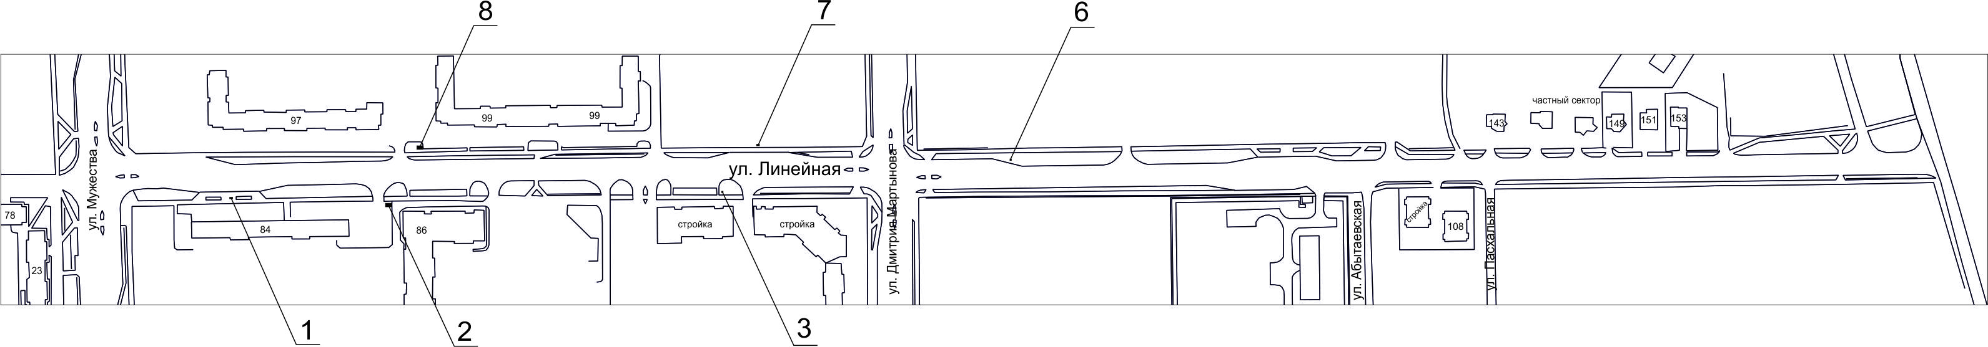

Примечание
Номер на схеме | Адрес рекламного места | Тип конструкции
1 | Ул. Линейная, 84, остановка общественного транспорта «Микрорайон Покровский» | рекламная конструкция в составе остановочного пункта движения общественного транспорта с размером информационного поля 1,2 м х 1,8 м
2 | Ул. Линейная, 86 | щитовая конструкция с размером информационного поля 6,0 м x 3,0 м (щит) либо щитовая конструкция с размером информационного поля 6,0 м x 3,2 м с автоматической сменой изображения (призматрон)
3 | Ул. Линейная, до пересечения с ул. Дмитрия Мартынова | указатель городской системы ориентирования с размерами информационного поля – по длине от 0,835 м до 1,2 м, по высоте от 0,265 м до 1,8 м
6 | Ул. Линейная, 107 | указатель городской системы ориентирования с размерами информационного поля – по длине от 0,835 м до 1,2 м, по высоте от 0,265 м до 1,8 м
7 | Ул. Линейная, напротив дома по ул. Дмитрия Мартынова, 13, остановка общественного транспорта «Микрорайон Покровский» | рекламная конструкция в составе остановочного пункта движения общественного транспорта с размером информационного поля 1,2 м х 1,8 м
8 | Ул. Линейная, 99 | щитовая конструкция с размером информационного поля 6,0 м x 3,0 м (щит) либо щитовая конструкция с размером информационного поля 6,0 м x 3,2 м с автоматической сменой изображения (призматрон)
Сведения о рекламных местах указываются в паспортах рекламных мест.

